ЕДИНЫЙ ДЕНЬ БЕЗОПАСНОСТИ

Безопасное пользование газом в быту.

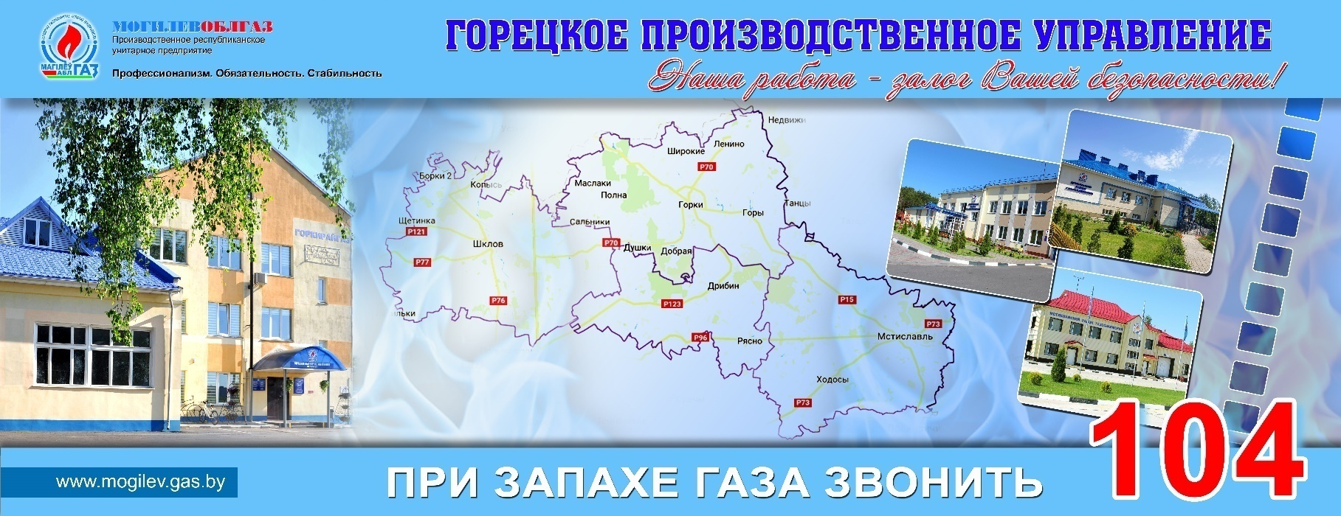

В рамках проводимой в Республике Беларусь с 1 по 10 сентября 2021 года акции «Единый день безопасности» Горецкое производственное управление РУП «Могилевоблгаз» напоминает о необходимости соблюдения правил безопасного пользования газом в быту.
Жизнь каждого человека – это ценность. И главная цель проводимых мероприятий – напомнить гражданам о необходимости соблюдения требований правил безопасности жизнедеятельности, в том числе Правил пользования газом в быту.
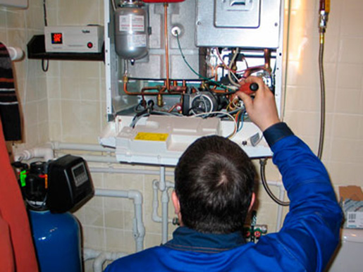
Дом – это место, где мы создаём уют и тепло. Каждый хочет чувствовать себя в нём комфортно и безопасно, поэтому газовое оборудование, установленное в Вашем доме, требует особого внимания. Даже самое незначительное нарушение правил эксплуатации газового оборудования может стать причиной серьёзных поломок и необратимых последствий.
ПУ «Горкигаз» напоминает всем потребителям природного и сжиженного газа о необходимости проведения ежегодного технического обслуживания газового оборудования.
Выполнение технического обслуживания газового оборудования является обязательным требованием и необходимо для обеспечения безопасной эксплуатации. Своевременное проведение технического обслуживания газового оборудования позволит избежать поломок в процессе дальнейшей эксплуатации.
Не менее важным требованием является содержание в исправном состоянии дымовых и вентиляционных каналов. Предназначенные для отопительного газового оборудования дымовые, а также вентиляционные каналы подлежат ежегодной проверке состояния и прочистке перед отопительным сезоном. Выполнение данных работ проводится специализированными организациями с оформлением акта установленной формы. Также допускаются к выполнению работ по повторной проверке и прочистке дымовых и вентиляционных каналов в газифицированных одноквартирных жилых домах собственники жилья, прошедшие обучение и получившие свидетельство на право выполнения данных работ.
ПУ «Горкигаз» предупреждает, что в соответствии с постановлением Совета Министров Республики Беларусь от 4 июня 2019 №362 газоснабжающая организация обязана произвести отключение газоиспользующего оборудования от газораспределительной системы и газопотребления в случае отсутствия актов проверок технического состояния дымовых и вентиляционных каналов, либо отсутствия записей в журнале учета результатов повторной проверки и прочистки дымовых и вентиляционных каналов.

Заявку на проведение работ по техническому обслуживанию можно оформить по телефонам: 41966, 79033, 71472, либо по адресу: г.Горки, ул.Мира, 63, а также г.Горки, ул.Якубовского, 32, кабинет 8. Также доступно оформление заявки в разделе «Личный кабинет» на сайте предприятия www.mogilev.gas.by.

Берегите свою жизнь! Запомните: газ только тогда будет вашим добрым помощником, когда каждый член семьи будет знать и соблюдать Правила пользования газом в быту.

